附件一
2026銀髮膳食健康餐盒料理競賽 報名表單
隊伍名稱
社區/學校
指導老師 | 姓名 |  | 單位
指導老師 | 生日 |  | 手機
參賽者1 | 姓名 |  |  | 性別
參賽者1 | 生日 |  |  | 身分證字號
參賽者1 | 手機 |  |  | E-mail
參賽者2 | 姓名 |  |  | 性別
參賽者2 | 生日 |  |  | 身分證字號
參賽者2 | 手機 |  |  | E-mail
參賽者3 | 姓名 |  |  | 性別
參賽者3 | 生日 |  |  | 身分證字號
參賽者3 | 手機 |  |  | E-mail
食譜解說卡需求

□使用主辦單位提供公版菜卡(僅登載菜品名稱，不含食譜解說)。
□參賽者自備食譜解說卡。
註：以上個人資訊僅作為比賽及當天保險之用。

附件二
2026銀髮膳食健康餐盒料理競賽 作品說明
隊伍名稱
菜品名稱(一) | 食材 | 使用量 |  | 成本預估
 |  |  |  | 熱量預估
製備流程
1.
2.
3.
4.
5.
6.
7.
設計理念 |  |  | 成品照片( jpg 影像檔)

菜品名稱(二) | 食材 | 使用量 | 成本預估
 |  |  | 熱量預估
製備流程
1.
2.
3.
4.
5.
6.
7.
設計理念 |  | 成品照片( jpg 影像檔)

菜品名稱(三) | 食材 | 使用量 | 成本預估
 |  |  | 熱量預估
製備流程
1.
2.
3.
4.
5.
6.
7.
設計理念 |  | 成品照片( jpg 影像檔)

菜品名稱(四) | 食材 | 使用量 | 成本預估
 |  |  | 熱量預估
製備流程
1.
2.
3.
4.
5.
6.
7.
設計理念 |  | 成品照片( jpg 影像檔)

主食 | 食材 | 使用量 | 成本預估
 |  |  | 熱量預估
製備流程
1.
2.
3.
4.
5.
6.
7.
設計理念 |  | 成品照片( jpg 影像檔)

湯品 | 食材 | 使用量 | 成本預估
 |  |  | 熱量預估
製備流程
1.
2.
3.
4.
5.
6.
7.
設計理念 |  | 成品照片( jpg 影像檔)

附件三

參賽切結書
2026銀髮膳食健康餐盒料理競賽

本隊伍 報名參加由國立澎湖科技大學主辦之「2026銀髮膳食健康餐盒料理競賽」，已瞭解競賽規則，並承諾確實遵守以下事項：
- 參賽者尊重評審委員之專業評審結果，不得有異議。
- 參賽者擔保其參賽作品內容無不法侵害他人權利或著作權、著作財產權或其他權利之情事。
- 參賽者同意所有參賽作品永久授權國立澎湖科技大學利用其著作財產權並得以公開發表。
- 參賽者所有參賽作品於本次競賽結果之後，不得參與其他公開場合之料理競賽活動。日後若經查明參賽作品確係一稿多投時，參賽者將喪失得獎資格，不得異議。
- 所有參賽作品及相關資料不得要求退件。
- 參賽者所有個人資料，皆僅用於競賽作業，並遵守個資法相關規定。

此致

國立澎湖科技大學

隊伍名稱
參賽選手姓名 | 選手簽名

附件四
競賽參考資料
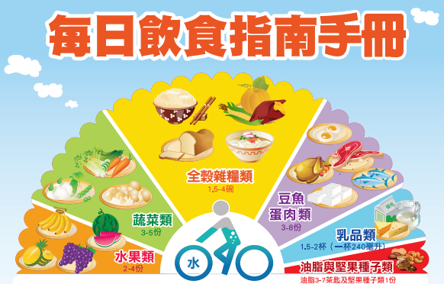
- 國民健康署-每日飲食指南
- 請至https://www.hpa.gov.tw/File/Attach/6712/File_6253.pdf下載詳細資訊
- 國民健康署-我的餐盤
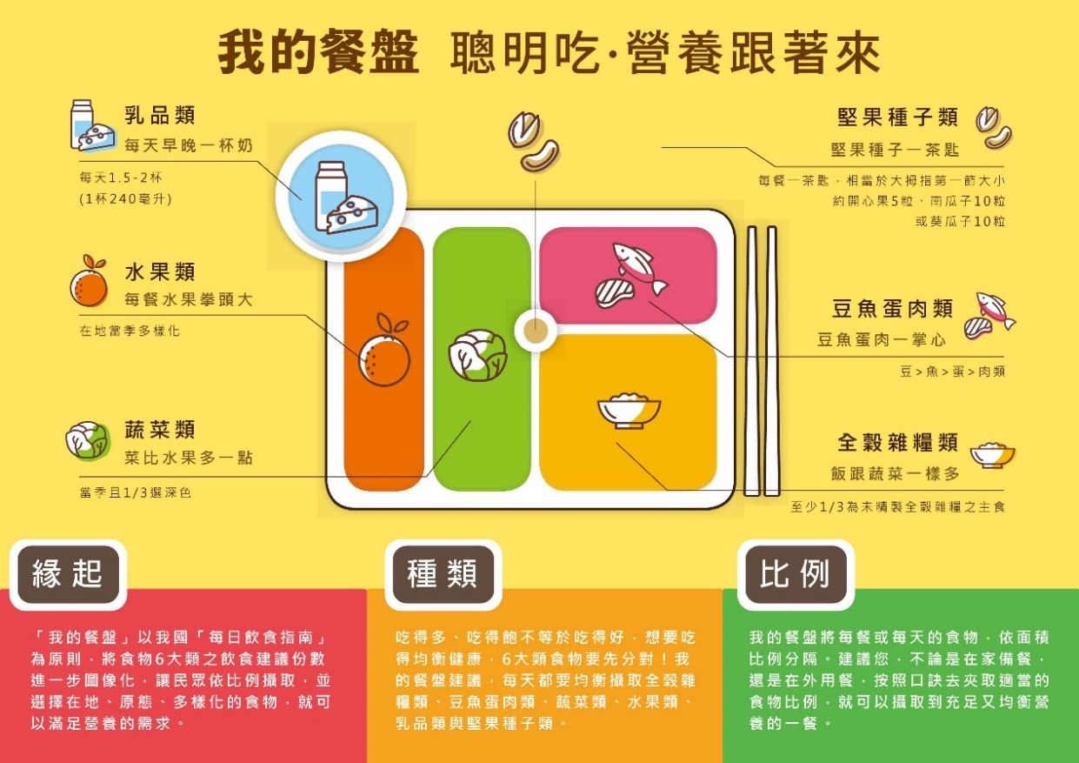
- 請至https://www.hpa.gov.tw/File/Attach/10415/File_18475.pdf 下載詳細資訊
- 國民健康署-高齡營養飲食質地衛教手冊
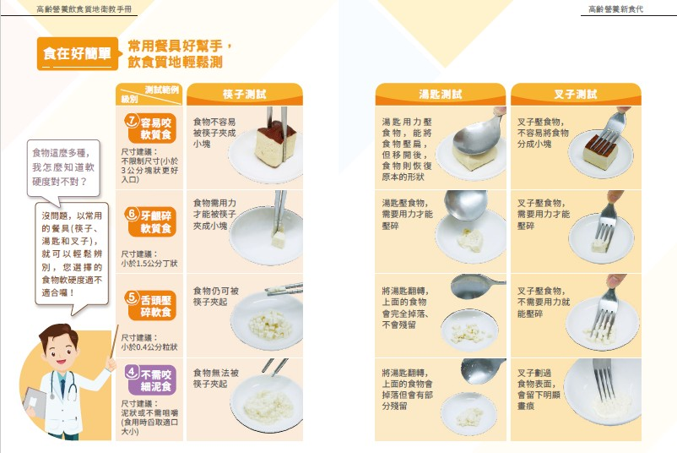
- https://health99.hpa.gov.tw/storage/pdf/materials/22120.pdf 下載詳細資訊

- 銀髮餐食飲食原則
- 營養攝取問題-人體的代謝能力會隨年紀漸增而下降，而導致營養攝取不足，可透過食物的攝取讓長者吸收到足夠的營養。
- 需攝取足夠蛋白質(肉類、豆類或豆製品)，降低長者得肌少症的風險，避免骨骼衰弱，而導致長者跌倒的可能性。
- 限制油脂攝取量，以植物油為主(例：橄欖油、葵花油等)，應避免肥油、動物油脂(例：豬油、牛油)，以預防心血管疾病。
- 可藉由攝取蔬果多補充維生素及礦物質，以預防骨質疏鬆症。
- 適口性與牙齒退化問題-人體退化容易伴隨著牙齒退牙問題，而導致長者因食物不易咀嚼而導致食慾降低，可藉由改變食物質地開始改善，將食材切細碎、使用絞肉等方法，讓咀嚼變得容易，以提高長者食慾。
- 味覺靈敏度降低-長者可能會有唾腺萎縮及味覺神經退化之問題，進而導致長者攝取過多鹽分，可以藉由食材本身特有的香氣(九層塔、蒜頭、胡椒等等)作為天然的香料，增加食物的層次，提升長者用餐的食慾。

